2018软件工程课程设计项目简介（15计本）
2018软件工程课程设计项目简介（15计本） 1
1软件开发项目实战案例库平台 1
2 班级活动日程安排系统 4
3专业实习信息管理网站 7
4 项目协作开发平台 10
5 校园闲置教材信息网 12
6 校园失物招领网站 13
７培训信息管理系统 13
8 “我要找家教” 家教信息管理系统 14
9“我要找工作” 就业信息管理系统 14
备注 16
项目小组人员安排 16
任务与人员分工 16
进度安排 17
课程考核方式及成绩评定办法： 17

1软件开发项目实战案例库平台
通过该平台，普通用户可上传软件项目案例，按照统一的采集标准提交到系统。然后由专家进行筛选、评估和审核，经过认真整理与编辑，形成规范的软件案例，并对案例给出专家评论。此案例库可用于教学，又可供学生在实践时作参考，使其迅速获得项目开发经验。
要求上传的软件项目案例提供以下信息：名称、系统规模（大、中、中小、小、微型）、行业类型、适用范围（课堂、实验、反模式、参考）、开发周期、简介、内容、系统背景、系统目标、需求规格说明书、系统设计说明书、源程序、用户使用手册、其他附件等。（加粗部分可提供图文或附件）
除游客外，用户都需经过注册后，由管理员审核后方可使用本平台。
管理员可查看所有案例，专家可查看与修改所有案例。
学生可查看除源程序、其他附件之外的案例信息。
普通用户可查看与修改自己上传的案例。
游客可查询、查看所有案例的名称、系统规模（大、中、中小、小、微型）、类型、开发周期、简介、内容等信息。
其他功能要求与界面可参照以下商用案例库：
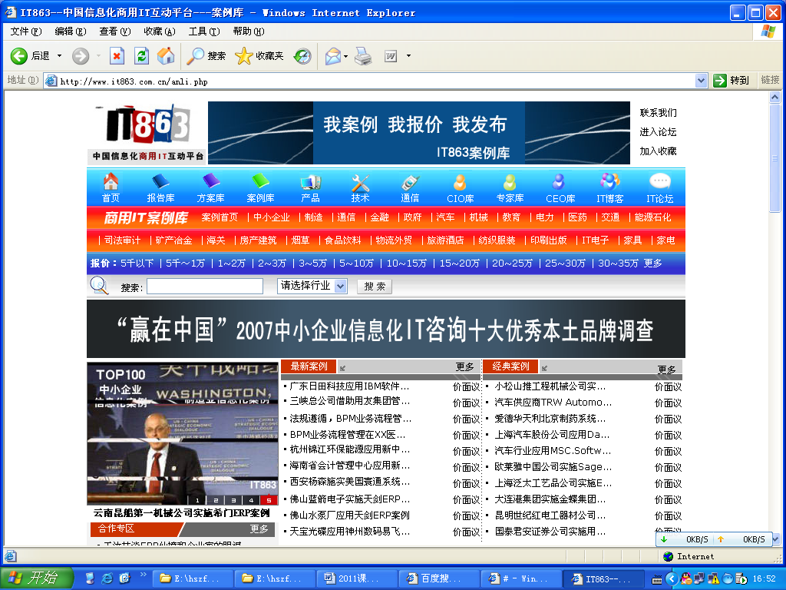
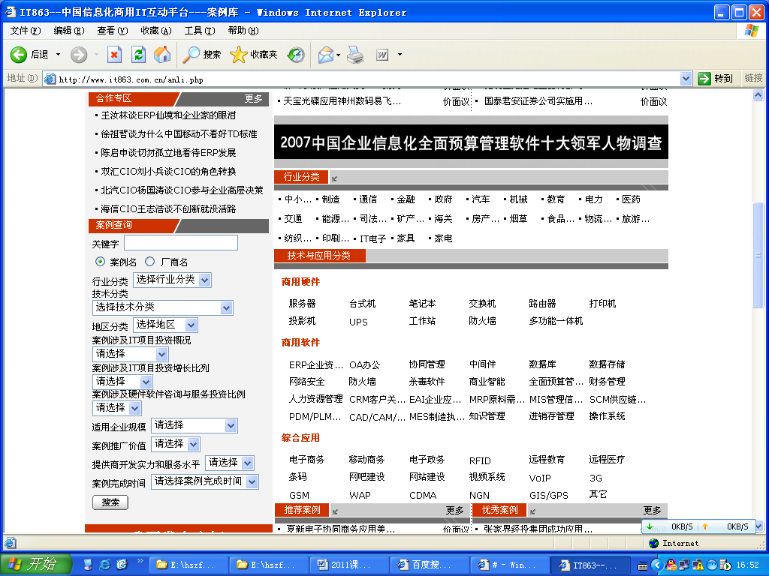
搜索结果：
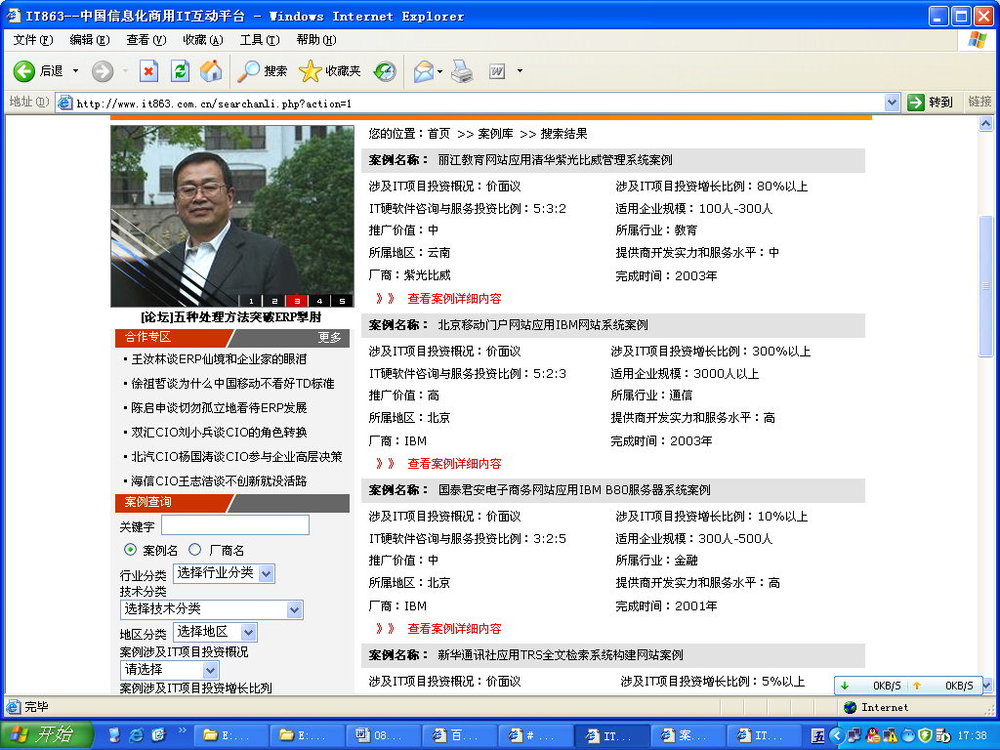
案例详细内容：在案例内容中图文并存。

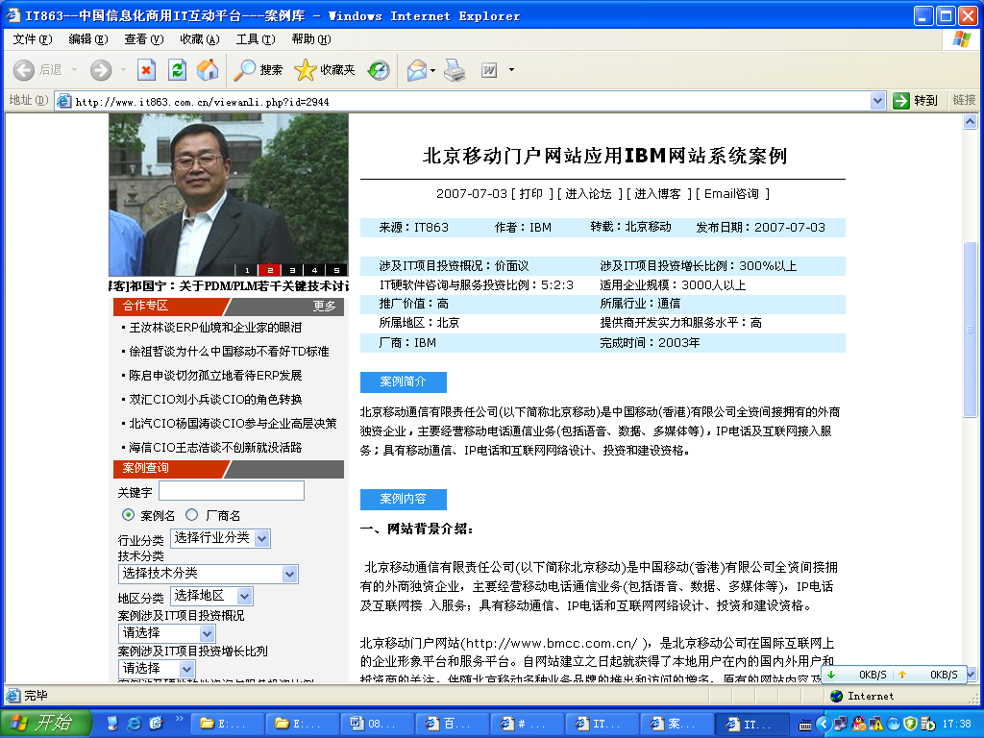
对案例的评论：
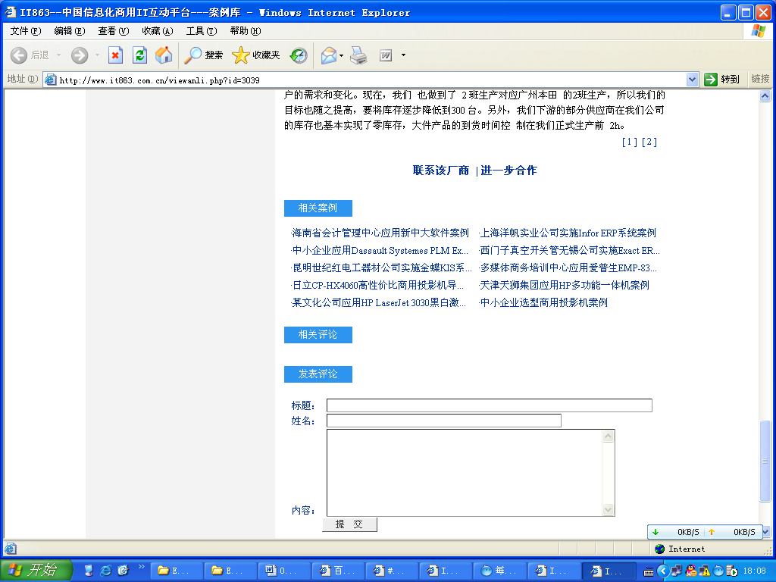

2 班级活动日程安排系统
班级活动日程安排系统是一个B/S系统。在该系统中每位班级成员（包括学生、任课教师、班主任）可使用“我的日程”进行个人的任务安排，而班级管理员（包括学生干部、班主任）可使用“班级的日程”进行有关班级成员的任务安排，任课教师或课代表可使用“课程的日程”进行有关课程的任务安排。
此系统的一个特色在于当用户进行某个时段的任务安排时，系统将立即进行任务冲突判断，并且提醒用户、显示与之冲突的任务与相近时段的任务，让用户对将要设定的任务进行改期、撤销、暂存、保留等处理。这里显示的任务有不同的方式：当在“我的日程”安排时，可看到与之相关的任务的全部信息；当在其他日程中，如果发生冲突，则只能看到有多少成员与之冲突、冲突成员的名单、任务的类型等信息，而不能看到个人的任务的详细内容；但班级与课程之间的冲突是可看到任务的全部信息。
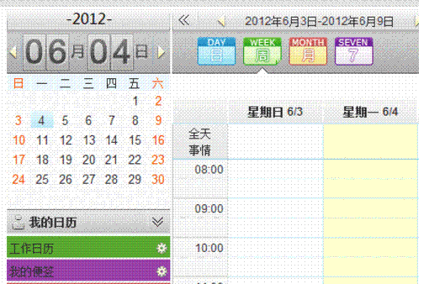
1.我的日程：有日程提醒、日程安排、日程浏览、日程查询等功能；
- 日程提醒：一进入我的日程，系统立刻对日程提醒区间的任务进行提醒显示，日程提醒区间可用户个人设置，比如任务的前48小时至任务的后48 小时。当在安排任务发生任务冲突时系统也需要立即提醒。
- 日程安排：可通过双击日历上日期进行日程安排，参考界面如下：
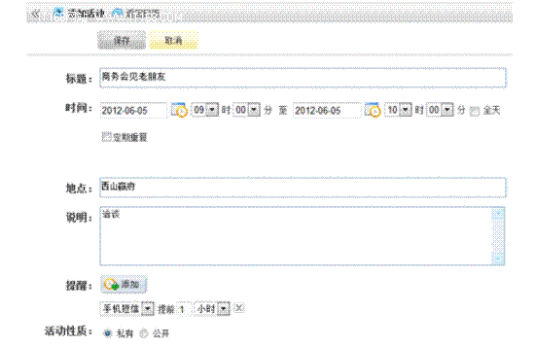
c.日程浏览：可按日、周、月、最近7天等不同形式来浏览与之相关的日程任务。参考界面：
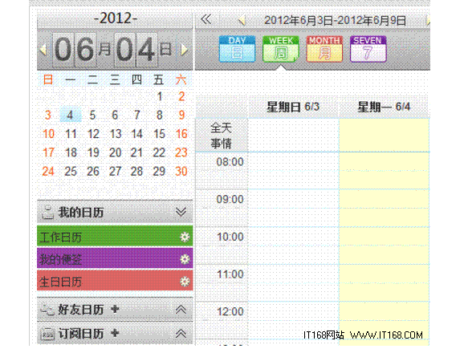
按周来显示日程安排
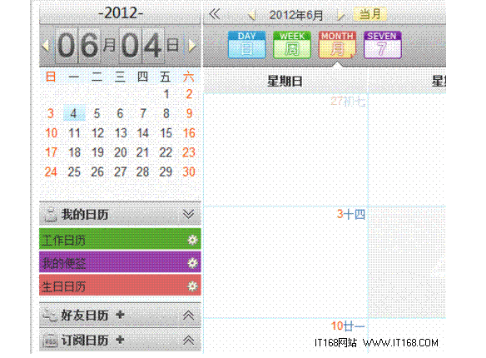
按月来显示日程安排
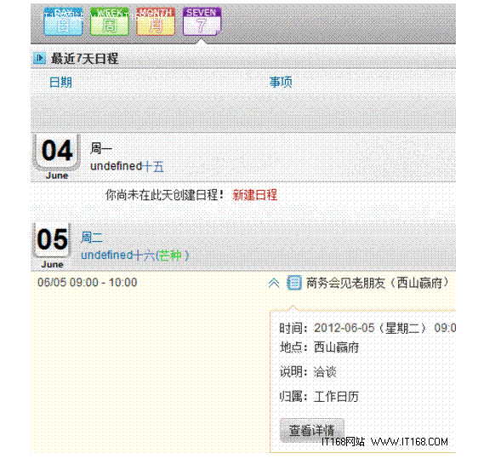
按最近7天来显示日程安排
d.日程查询：可按日程类型、时间、标题、说明等进行查询。
2.班级日程、课程日程同样有日程提醒、日程安排、日程浏览、日程查询等功能，与我的日程不同之处是：日程有相关人员的属性。相关人员可能是整个班级、某个小组、某个课程组等等。课程日程的日程安排在操作上要增加由按周连续安排的形式。
3.设计此系统时还应设计相关的系统基础信息的编辑功能：班级信息、学生信息、教师、课程、管理员等信息的编辑，注册或导入功能不作限制。
以上参考界面来自：http://tech.qq.com/a/20120611/000116.htm189邮箱：我的日程从桌面走向智能终端

3专业实习信息管理网站
专业实习是高校教学计划的重要组成部分，是加强理论与实践相结合的实践性教学环节。为了提高实习管理效率，现构建一个专业实习信息管理网站。
该平台管理员可发布相关的实习材料：实习大纲，实习计划、实习安排、实习管理办法等。实习基地单位、实习岗位的信息、实习过程中重要通知、实习生的意向调查以及实习生实习详细信息的登记等都可通过该网站进行记录。
单位信息如下：
单位全称 | 温州蓝天能源科技股份有限公司
招聘部门 | 技术开发部 |  | 招聘负责人 | 潘海粟 | 单位电话 | 88616098-8026
手机 | 13706656391 | QQ号码 | 3314167546 | E-mail | 3314167546@qq.com | 邮政编码 | 325025
联系地址 | 温州经济技术开发区金海一道460号
单位性质 | □国家机关/事业单位 □国有企业 √民营/私营/个体企业  □中外合资/合作 □外商独资 □其他
单位介绍 | 温州蓝天能源科技股份有限公司（股票简称“蓝能科技”，股票代码“835708”） 成立于1997年，是国内率先专门研制与生产加油机微机控制器与加油站网络管理系统的专业公司。公司主要产品有撬装式LPG、CNG、LNG整站加注设备；电动汽车充电桩；LNG船用加注站、气化站; 燃油加油机；尿素加注机；IC卡、ＩＤ多站联网管理系统；液位仪控制系统；工业用大流量管道控制系统等。属国家高新技术企业，荣获浙江省“重合同、守信用企业”称号；并属首批百家诚信企业。
校内联系人 | 黄素珍，15825677088
实习岗位的信息：
单位全称 |  | 温州蓝天能源科技股份有限公司
招 聘 岗 位 |  | 人 数 | 专 业 | 具体要求（性别、地域、英语等）
计算机软件开发人员 |  | 3 | 计算机、电子、机电一体化等专业 | 1、熟悉MS SQL server数据库；2、熟悉.net MVC，Winform；3、熟悉C++
软件、电子产品测试人员 |  | 3 | 计算机、电子、机电一体化等专业 | 有英语口语基础或能PCB绘制优先
待遇  (详尽) | 1.实习期工资： 2500-3500  2.转正工资（扣除五险一金个人承担金额） 3500以上 转正后年薪 5万-20万  3.工作时间：8小时工作制，每周单休  4.住宿: 免费提供住宿（1-4人间、独立卫生间、有热水、空调、wifi）  5.福利待遇：提供社保，节日礼金，7-9月高温补贴，春节半个月假期，婚假，产假等，  免费工作餐， 茶会，定期团队出游。表现优异者公司有股权激励。  6.工作娱乐：厂区环境优美，公司提倡人性化管理，为员工提供乒乓球、台球、篮球、  健身房、阅读室等娱乐设施 。  公司工作环境舒适，工作氛围融洽，学习机会多，发展空间大，希望喜欢挑战的你加入！
备 注
实习通知：
有关实习材料上交时间的安排
实习结束后，请各位上交以下材料：
- 实习日记
- 调查报告
- 成绩鉴定表
5、实习个人小结：100字左右（给大家写评语用，主要写在实习时具体做些什么事），手写、打印均可。
上交时间：在2017年3月1日中午1：00前到学校交给***老师。（具体地点电话联系。电话：**********）

以下为目前相关的实习事务的说明：
在实习之前，实习负责人发布实习单位及岗位的信息，参加专业实习的学生各自联系相关实习单位。然后要求每个学生填写“实习意向调查表”。
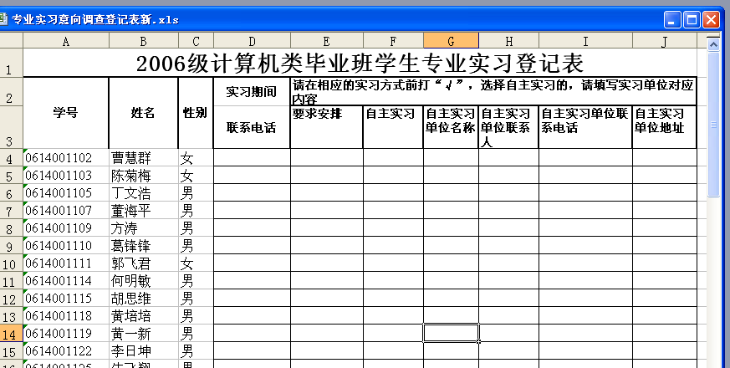
填写后，由班长发给实习负责人。
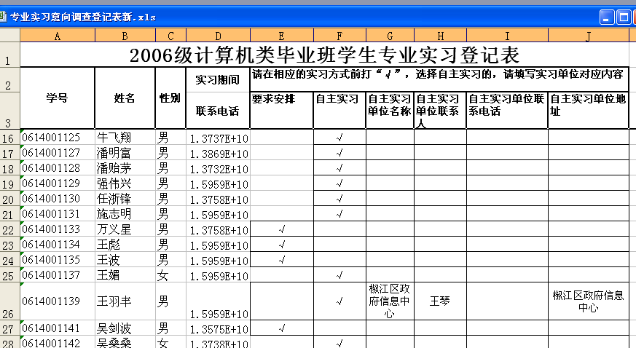
实习负责人收到后，统计各班要求安排与自主实习的人数。并且根据学生实习情况来指定校内指导师。（如果学生是在校实习基地实习的，则实习单位的校内联系人就作为校内指导师。一个指导师可指导的实习生数不超过10人。）
发“实习大纲、实习计划、实习安排、实习管理办法、实习指导师职责”等文件给接下来担任实习指导师的教师。
实习指导师、实习学生参加实习动员大会，会上宣布“实习大纲、实习计划、实习安排、实习管理办法”等。
会后，学生开始去单位实习，同时填写自己的实习单位信息以及实习岗位发给校内指导师。
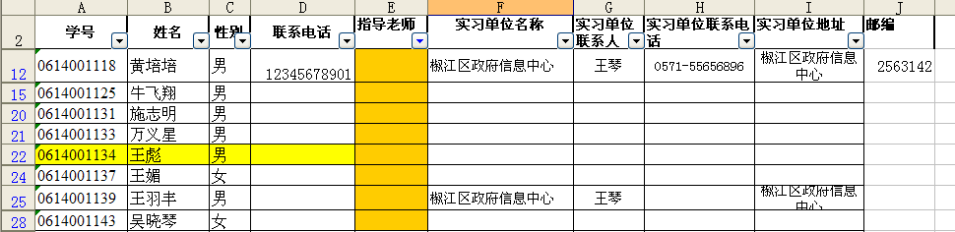
指导师汇总后，发给实习负责人。
在实习过程中，学生每天得填写实习日记（由日期、标题、内容、心得等组成；实习日记的内容与心得各不少于100字）。
实习结束，学生得写一份实习调查报告和实习总结。（分别不少于2000字。）
在实习中期，实习负责人会根据学习的实习信息来对学生实习情况进行抽查：可能打实习单位电话或去实习单位了解学生的实习情况，并进行记录。
在实习过程中，实习指导师联系实习生，了解实习生的情况，并填写联系表：
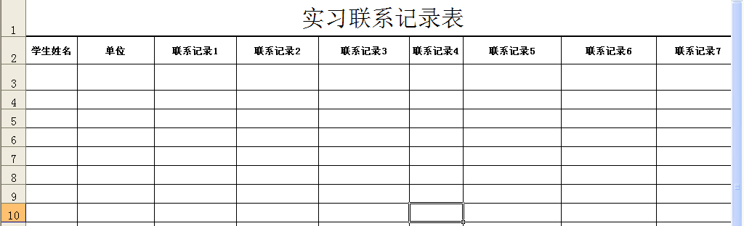
在实习结束后，教师上交实习联系表。
指导师根据学生的实习情况，对每个学生写出实习评语，给出实习成绩，填写到成绩鉴定表中。并且总结本次的实习情况：包括实习单位的意见建议、实习工作的主要收获和存在的问题、实习工作评价及对实习工作的意见、建议。

项目协作开发平台
本项目协作开发平台主要针对个人或团队的周期项目，以项目协作的方式及时做好工作计划、并汇总执行过程中的进展，推进项目的执行。
- 管理员发布项目（包括项目名称、简介、详细描述、项目要求、开放有效期、开发时间、每个子任务或阶段进度要求、开发人数限制、开发组数限制等）
- 开发者组成项目组，由项目组负责人选择项目，并且作好每个开发者的任务内容、工作量估算与开发时间计划。计划制定后，每个成员可看到自己的相应项目情况。
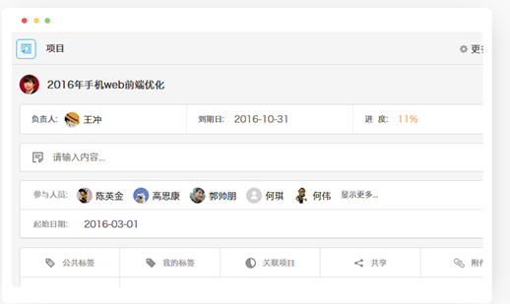
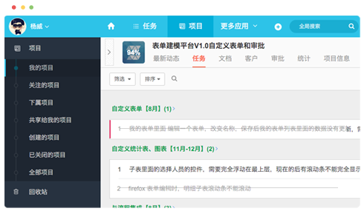
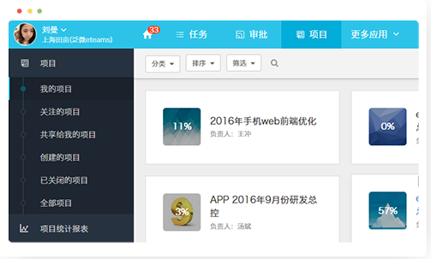
- 项目执行过程中，项目开发人员按各自的任务提交过程成果，可以每天提交，进行版本管理。本项目组中成员可查看及下载本项目组的过程成果，但不能修改他人成果。平台可根据开发者提交的过程成果来估算个人的任务完成率，以及项目的任务完成率。管理员可查看及下载所有项目的成果以及相关统计。
- 项目执行过程中，项目组内的成员可以在平台上进行即时的沟通，沟通的内容最后汇总到项目的最新动态中。
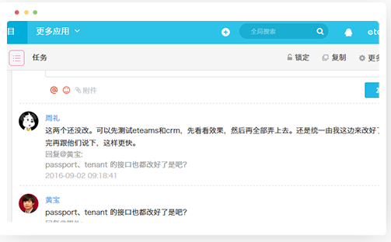
- 项目总结：项目组完成项目，并且就项目过程中的思路、心得想法以及成员的成效情况给出总结。
以上界面参考http://www.eteams.cn/product/goal 泛微移动办公云OA

5 校园闲置教材信息网
该校园闲置教材信息网，主要针对目前学校内教材闲置的情况开发的，想通过此网站新生了解到老生闲置教材的信息，并可预订。该系统的主要功能包括闲置教材信息的发布及管理、购物车、书目检索、订单管理、用户管理等。本网不涉及支付功能。
校园闲置教材信息网是一个信息分类处理的平台，整合了所有大学城中毕业生的闲置教材信息，系统涉及的主要角色分为三种：游客、注册用户和系统管理员。该网站可实时更新最新教材信息，用户可以登录网站，对所需教材进行关键字搜索和分类检索，并对教材的价格、新旧程度、版本进行筛选，最终选择最适合自己的闲置教材。校园闲置教材信息网使闲置教材交易变得更加快捷便利，减少了学生的购书支出，同时实现了教材的循环利用，解决了资源浪费问题。
教材的原始信息如下 ：
课程名称 | 教材名称 | 书号 | 编者 | 单价 | 教材特点 | 出版社 | 版次 | 使用对象
 |  |  |  |  |  |  |  | 专业 | 班级
软件质量与测试技术 | 软件测试（第2版） | 978-7-115-41293-5 | 朱少民 | 49.8 | 普通高等学校计算机教育“十二五”规划教材 | 人民邮电出版社 | 2016-7-1 | 计算机科学与技术 | 14计本1、2

6 校园失物招领网站
目前校园内没有一个把寻物信息和失物信息集中起来的渠道，为此建立校园失物招领网站来服务广大师生是很有意义并且很有必要的。
就温州大学的实际情况而言，分为南北两个校区，图书馆和大学生活动中心位于校区外，三个学区六个生活区分散。由此可见校园内同学们的可活动范围十分广泛，因而手工方式实现失物招领的统一管理十分困难。失物招领处的网络化管理十分有必要，为方便领取、上交失物，校区内每个学院学生会、学区内每个学生会、一卡通充值处、图书馆、大学生活动中心均可设立一个失物招领处，并分配管理员账号让相关工作人员上传失物信息。当然同学们也可以通过学号、密码作为普通用户发布信息。
通过网站发布寻物启事和招领启事的信息，同学们不再需要到各个失物招领处奔波寻找，只需通过查看网站上管理员或同学发布的招领启事，查询到你的物品被上交到哪个地方，直接去该地点领取即可；或者你的东西还没有被捡到，你可以发布自己丢失物品的详细信息并留下联系方式，等待捡到的同学通过网站上的寻物启事来联系你。这样就可省时省力、高效快速地找回失物或找到失主。

７培训信息管理系统
某培训机构面向社会开展了很多培训，有针对成人、老人的，也有针对儿童的。培训内容有体育类、科技类、艺术类、素质类等十几大类，每一大类又分很多小类，比如：体育类分为篮球、足球、武术、游泳……，每一小类又分为不同班，比如：启蒙班、初级班、中级班、１班、２班……等等。每个班有一个建议的学员年龄段。
该培训机构想请你们为他们设计一个系统，通过该系统可以编辑、发布各培训情况，包括培训的通讯稿、培训班级信息以及相应要求（培训内容简介、适合年龄段、总人数、培训时间、培训次数、学费、性别、基础的要求、教师等等），可供他人浏览、查询。并且要培训的学员通过填写个人的真实信息进行注册，注册后可在系统中来报名，在符合报名要求的前提下按照先到先得的原则来报名，报名成功后会给出号码，可凭号码来缴费。在报名成功后的２４小时内未缴费的则视为放弃。

8 “我要找家教” 家教信息管理系统
“我要找家教”家教信息管理系统，着力于解决日益增长的家教需求，让需求双方能在这个平台上找到各自需要的信息。
在该平台中，家长、家教员都要进行实名注册（包括身份证、学生证、学历证明、简历等）。管理员进行审核后，家长可以根据自身的实际需求登记家教信息（孩子的年级，课程，时间段，提供价格），家教员可以在平台中登记自己的授课信息（课程，年级，时间段，期望价格）。两者提交的信息需要经过管理员审核之后才能发布。信息发布后，系统会自动根据其需求信息匹配系统中存在的简历，供其选择联系。同样的，家教员保存授课信息后系统会提供部分与其描述相符的家教信息，供其选择投递。家教事务成功之后自动生成家教记录，双方还可在平台中能互相进行点评。另外，系统提供发布者和家教员讨论的自由言论社区。用户可以在该社区自己发帖，提出自己的疑问，同时也可以进行回复互相讨论。

9“我要找工作” 就业信息管理系统
“我要找工作”就业信息管理系统，主要针对高校大学生毕业找工作的一个信息平台。
在该平台上，用人单位发布要招聘人员信息，比如：
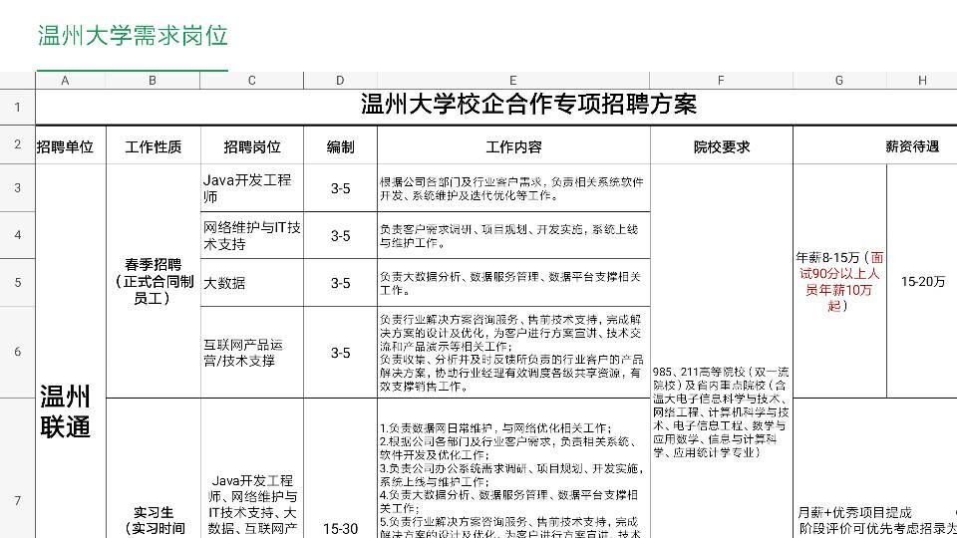

或者：浙江魔豆科技有限公司，成立于2015年，是浙江创力电子股份有限公司（股票代码：831429）旗下全资子公司。公司专业从事计算机软件、互联网、物联网技术的开发和应用，致力于为客户提供专业化、定制化、全面信息可视化的产品及系统集成服务、通信技术服务。现招聘软件开发，软件测试各5名。
管理员可发与就业相关的通知和信息，比如：
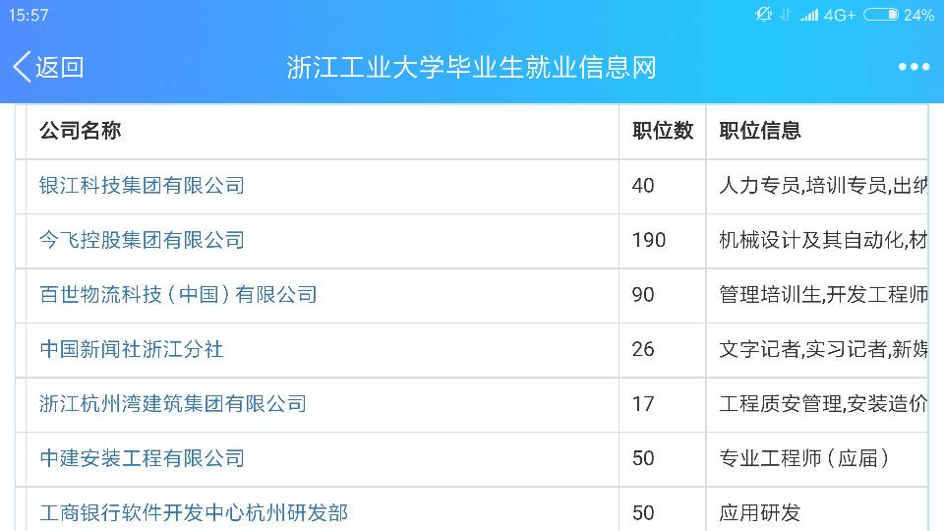
高校毕业生发布自己的就业意向：****，计算机专业，java开发，工作地：杭州，月薪7K以上，简历。当有合适的单位后，在系统里登记相应的就业信息:单位名称，岗位，是否专业相关，工作地，月薪，凭证等。（凭证可以是三方或合同的照片）
此外，该平台提供多样化的信息匹配，帮助用人单位和毕业生快速找到相应的就业信息。管理员可以按学校、专业、班级等来查询、统计学生的就业信息、就业率、就业质量等。
在这个平台上使用的用户都需要实名注册和管理员审核，高校学生可由管理员批量导入。

备注
以上提到的只是每个系统的基本要求，请大家从用户的角度来分析系统的功能，（比如，有些功能不仅在ＰＣ上，而且还要在手机端实现，在管理员的角度还需要统计、排序、提醒、警告等功能）并根据此来进行设计、实现。

项目小组人员安排
一个项目总共需人员4-5人，具体阶段要求如下：（其中有一人兼项目经理，进行人员之间的协调，5人组需实现移动端APP）
一、需求分析+总体设计：
- 写出软件需求规格说明书，要求写出系统需求简要说明书，画出系统的数据流图（也可画出系统的用例图、活动图）。
- 进行系统总体设计，总体设计包括功能设计和数据库设计。
  - 对于功能设计要求给出模块结构图（SC图）、各模块功能概述；
  - 对于数据库设计要求撰写数据库设计报告，在其中详细给出所建立的概念模型（E-R图）、逻辑模型（关系模式描述）以及在具体的DBMS中实现的数据库（给出数据库类型和名称、各表的详细定义、完整性要求以及基本模拟数据）。

二、详细设计+编码：
1.进行系统详细设计，包括界面设计和算法设计。
- 对于详细设计，要求用设计工具（程序流程图、盒图、PDL等）描述出关键算法的设计思想。
- 对于界面设计，设计工具不作限制。
2.编码
实现系统的各个功能，对系统的各个模块进行集成。并修订测试发现的问题。
- 上交源程序
- 上交用户手册
- 上交系统运行过程的录像。

三、测试：（由需求分析人员来兼）
写出测试计划，然后对系统的各个模块进行测试，写出测试分析报告。

任务与人员分工
说明：假设一个系统分为4个功能：功能1，功能2，功能3，功能4。
人员有4人：A，B，C，D
功能1：需求分析→总体设计→详细设计→编码→测试
相应人员： A A B B A
功能2：需求分析→总体设计→详细设计→编码→测试
相应人员： B B C C B
功能3：需求分析→总体设计→详细设计→编码→测试
相应人员： C C D D C
功能4：需求分析→总体设计→详细设计→编码→测试
相应人员： D D A A D

进度安排
15计本软件工程课程设计进度安排表 2018.6
周次 | 第1周（8:30-11:30,12:30-15:30）
天数 | 周一 |  |  |  | 周二 |  | 周三 |  |  |  | 周四 | 周五
课时 | 1－4 | 5-8 |  |  | 1-8 |  | 1-4 |  | 5-8 |  | 1－8 | 1－6
任务 | 确定小组与个人任务 | 需求分析与总体设计 |  |  | 需求分析与总体设计 |  | 需求分析与总体设计 |  | 自主安排 |  | 讲解需求分析与总体设计的成果  、详细设计与编码 | 讲解需求分析与总体设计的成果、  详细设计与编码
周次 | 第２周
天数 | 周一 |  | 周二 |  |  | 周三 |  |  |  | 周四 |  |  | 周五
课时 | 1-8 |  | 1-4 | 5-8 |  | 1-4 |  | 5-8 |  | 1-6 |  |  | 1-4
任务 | 详细设计与编码 |  | 自主安排 | 测试/讲解详细设计与编码的成果 |  | 自主安排 |  | 测试/讲解详细设计与编码的成果 |  | 测试/讲解详细设计与编码的成果 |  |  | 演示系统

课程考核方式及成绩评定办法：
1．学生组相互评价为H： 界面10 答辩成绩20 工作量20 技术难度20 实现功能30
学生团队评价结果：去掉一个最高分和一个最低分，得平均分（H）
2．教师评价为T ：T=每个人的工作质量*50%+每个人的文档材料*50%
3．学生组内自评为Z：按实际工作情况来给分：工作难度：30分 工作量：70分
在本组内，自评分数从高到低，本组成员总分为0分。排中间，得0分；从中间往前排名，分别得1、2、3分；从中间往后排名，分别得-1、-2、-3分。如果全组成员自评分都相同，则都得0分。
4.考勤K：考勤记总分的10分。
个人总分Y=（H*0.3+T*0.7+Z）*0.9+K。

